第十九章 原子核
- 原子核的组成

江苏省前黄高级中学 吴秋波 董文杰
一、教学目标
1、知识与技能：
（1）了解天然放射现象及其规律。
（2）知道三种射线的本质，以及如何利用磁场区分它们。
（3）知道原子核的组成，知道核子和同位素的概念。
2、过程与方法：
（1）通过观察，思考，讨论，初步学会探究的方法。
（2）通过对知识的理解，培养自学和归纳能力。
3、情感、态度和价值观：
（1）树立正确的，严谨的科学研究态度。
（2）树立辨证唯物主义的科学观和世界观。
二、设计思路
这节课是高中阶段核物理学的第一堂课，探索原子核的奥妙，对学生来说，既新奇又陌生。如何激发学生学习的热情，这节课显得至关重要。
这节课先从物理学发展史上如何发现天然放射性入手，虽然科学研究是艰辛的，但科学研究对人类发展起着卓越的贡献，引起学生的共鸣：崇尚科学。然后让学生通过观察现象，合作讨论，让学生去探究三种射线的本质，体会探究的过程，品尝成功的喜悦。最后通过自学去掌握原子核的组成，培养了独立思考和归纳总结的能力。
三、教学重点、难点
1、教学重点及其教学策略：
重点：天然放射现象及其规律，原子核的组成。
教学策略：通过对物理发展史的有关讲解，设置问题情境，学生自学概括加强对知识的掌握。
2、教学难点及其教学策略：
难点：知道三种射线的本质，以及如何利用磁场区分它们。
教学策略：通过观察实验现象，分组思考讨论，自己探究得出结论，加深对知识的理解。
四、教学资源
．多媒体教学设备一套：可供实物投影、放像、课件播放等。
五、教学设计
教师活动 | 学生活动 | 点评
引入新课：  本节课我们来学习新的一章：原子核。本章主要介绍了核物理的一些初步知识，核物理研究的是原子核的组成及其变化规律，是微观世界的现象。让我们走进微观世界，一起探索其中的奥秘！  我们已经知道，原子由什么微粒组成啊？ | 学生回答：原子由原子核与核外电子组成。 | 由原来的知识引入新课，对新的一章有一个大致的了解。
那原子核内部又是什么结构呢？原子核是否可以再分呢？它是由什么微粒组成？用什么方法来研究原子核呢？ | 学生思考讨论。 | 带着问题学习，激发学习热情
人类认识原子核的复杂结构和它的变化规律，是从发现天然放射现象开始的。  1896年，法国物理学家贝克勒尔发现，铀和含铀的矿物能够发出看不见的射线，这种射线可以穿透黑纸使照相底片感光。  居里和居里夫人在贝克勒尔的建议下，对铀和铀的各种矿石进行了深入研究，又发现了发射性更强的新元素。其中一种，为了纪念她的祖国波兰而命名为钋（Po)，另一种命名为镭（Ra）。 | 学生一边听，一边看挂图。 | 配合挂图，展示物理学发展史上的有关事实，树立学生对科学研究的正确态度。
讲授新课  一．天然放射现象  1．物质发射射线的性质称为放射性(radioactivity)。元素这种自发的放出射线的现象叫做天然放射现象．具有放射性的元素称为放射性元素．  2．放射性不是少数几种元素才有的，研究发现，原子序数大于82的所有元素，都能自发的放出射线，原子序数小于83的元素，有的也具有放射性． | 学生一边听，一边看书。
二．射线到底是什么  那这些射线到底是什么呢？这就激发着人们去寻求答案：把放射源放入由铅做成的容器中，射线只能从容器的小孔射出，成为细细的一束。在射线经过的空间施加磁场，发现射线如图所示：  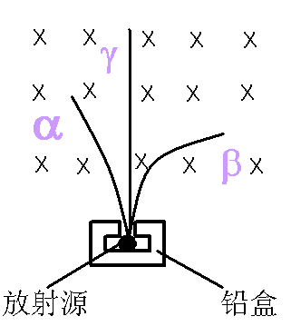  思考与讨论：  1你观察到了什么现象？为什么会有这样的现象？  2如果射线，射线都是带电粒子流的话，根据图判断，他们分别带什么电荷。  3如果不用磁场判断，还可以用什么方法判断三种射线的带电性质？ | 学生分组讨论，回答问题以及实验方案。  - 射线分成三束，射线在磁场中发生偏转，是受到力的作用。这个力是洛伦兹力，说明其中的两束射线是带电粒子。  - 根据左手定则，可以判断射线是正电荷，射线是负电荷。  - 带电粒子在电场中要受电场力作用，可以加一偏转电场，也能判断三种射线的带电性质，如图  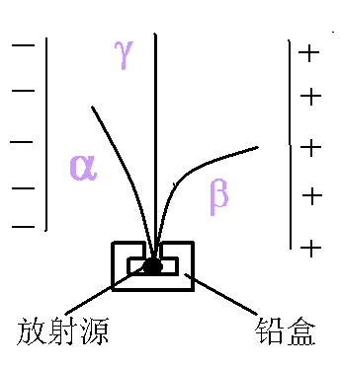 | 给出实验现象，设置问题情境，引导学生自己得出结论，培养学生的观察，分析，探究的能力。培养学生合作式学习的能力  用多种方案解决一个问题有利于培养学生的扩散散性思维。
我们已经研究了这三种射线的带电性质，那么这些射线还有哪些性质呢？请同学们阅读课文后填写表格 | 学生看书，进行总结。 | 培养学生自学，总结的能力。
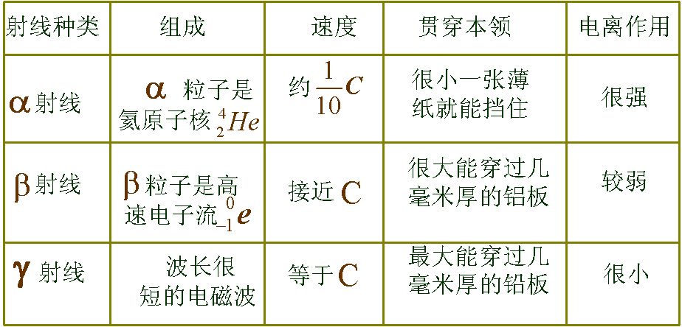
小结：  - 实验发现：元素具有放射性是由原子核本身的因素决定的，跟原子所处的物理或化学状态无关。不管该元素是以单质的形式存在，还是和其他元素形成化合物，或者对它施加压力，或者升高它的温度，它都具有放射性。  2．三种射线都是高速运动的粒子，能量很高，都来自于原子核内部，这也使我们认识到原子核蕴藏有巨大的核能，原子核内也有其复杂的结构。 | 学生对照表格，理解书本知识。 | 通过对照表格，可以让学生更好的掌握规律性质。
三 原子核的组成  提问：  - 质子：由谁发现的？怎样发现的？  - 中子：发现的原因是什么？ 是由谁发现的？  小结：1质子(proton)带正电荷，电荷量与一个电子所带电荷量相等，  中子(nucleon)不带电。  3数据显示：质子和中子的质量十分接近，统称为核子，组成原子核。 | 学生看书，然后回答问题  1卢瑟福用粒子轰击氮核，发现质子。  2．查德威克发现中子。发现原因：如果原子核中只有质子，那么原子核的质量与电荷量之比应等于质子的质量与电荷量之比，但实际却是，绝大多数情况是前者的比值大些，卢瑟福猜想核内还有另一种粒子。 | 加强学生对书本知识的理解能力，以及语言概括能力。
提问：  3．原子核的电荷数是不是电荷量？  4．原子荷的质量数是不是质量？  小结：  1原子核的电荷数=质子数=核外电子数=原子序数  2原子核的质量数=核子数=质子数+中子数  3 符号表示原子核，  X：元素符号  A：核的质量数  Z：核电荷数 | 学生看书，然后回答问题：  - 不是，原子核所带的电荷量总是质子电荷的整数倍，那这个倍数就叫做原子核的电荷数。  - 原子核的质量几乎等于单个核子质量的整数倍，那这个倍数叫做原子核的质量数。 | 加强学生对书本知识的理解能力，以及语言概括能力。
思考与讨论：一种铀原子核的质量数是235，问：它的核子数，质子数和中子数分别是多少？ | 学生回答：核子数是235，  质子数是92，  中子数是143。 | 学生回答调动他们学习的积极性。
- 同位素(isotope)  （1）定义：具有相同质子数而中子数不同的原子，在元素周期表中处于同一位置，因而互称同位素。  （2）性质：原子核的质子数决定了核外电子数目，也决定了电子在核外的分布情况，进而决定了这种元素的化学性质，因而同种元素的同位素具有相同的化学性质。  提问：列举一些元素的同位素？ | 学生一边听，一边看书  学生回答：  氢有三种同位素：氕（通常所说的氢），氘（也叫重氢），氚（也叫超重氢），符号分别是：。  碳有两种同位素，符号分别是。 | 举例说明同位素的性质，加深对这一概念的理解。
例：下列说法正确的是（）  1射线粒子和电子是两种不同的粒子  2红外线的波长比X射线的波长长  3粒子不同于氦原子核  4射线的贯穿本领比粒子强  A 12 B13 C24 D14 | 学生回答：C | 点评：本题考查了粒子的性质及电磁波波长的比较等基本知识。19世纪末20世纪初，人们发现X，，，射线，经研究知道，X，射线均为电磁波，只是波长不同。可见光，红外线也是电磁波，波长从短到长的电磁波波谱要牢记。另外，射线是电子流，粒子是氦核。从，，三者的穿透本领而言：射线最强，射线最弱，这些知识要牢记。
本课小结：  - 天然放射现象及其规律。  - 三种射线的性质。  - 原子核的组成。 | 学生总结，讨论。
布置作业
- 认真阅读课后的“科学足迹”。
- 完成问题与练习。
探究活动：  射线的来源：原子核内没有电子，射线如何而来？ | 学生课后探究。 | 激发学生学习的热情，为以后的学习作好准备。

六．课后反思
这节课由天然放射现象开始，揭示了原子核是可分的。展示物理学发展史上的有关事实，
是对学生进行辨证唯物主义思想教育的好素材。放射性元素放出的三种射线只可能从原子核里放出来的，从而引起人们去探索原子核的奥妙，揭开了核物理学的第一页。核物理研究的是原子核的组成及其变换规律，是微观世界的现象，不想宏观世界那样看得见，摸得着，研究起来也就更困难。通过本节的学习，要使学生能对核物理的相关实验基础和研究问题的思路，方法有所体会，了解人类是怎样认识微观世界的。

